**AYDIN-MUĞLA-DENİZLİ PLANLAMA BÖLGESİ 1/100.000 ÖLÇEKLİ ÇEVRE DÜZENİ PLANI DEĞİŞİKLİĞİ GEREKÇE RAPORU**

Beştepeler Enerji Üretim Ticaret A.Ş. Vekili Şehir Plancısı Ahmet SALKIM’ın 12.07.2023 tarihli dilekçesi ile Aydın İli, Germencik İlçesi, Moralı Mahallesinde tapunun 187 ada 2 numaralı parselinde kayıtlı 15.598,18 m2 büyüklüğündeki alanın 1/2’si ile 3 numaralı parselinde kayıtlı 20.182,41 m2 alanın tamamında Beştepeler Enerji Üretim Ticaret A.Ş. tarafından 24 MW ısıl kapasiteli Yenilenebilir Enerji Kaynaklarına Dayalı Üretim Tesisi Alanı amaçlı (JES) Aydın-Muğla-Denizli Planlama Bölgesi 1/100.000 Ölçekli Çevre Düzeni Planı (ÇDP) Değişikliği yapılması talep edilmektedir.

Teklif dosyasında yapılan incelemede; talebe konu alanın ÇDP’de arazi kullanım kararları bakımından “tarım arazisi” ve “sulama alanı” olarak tanımlı alanlarda kaldığı belirlenmiştir.

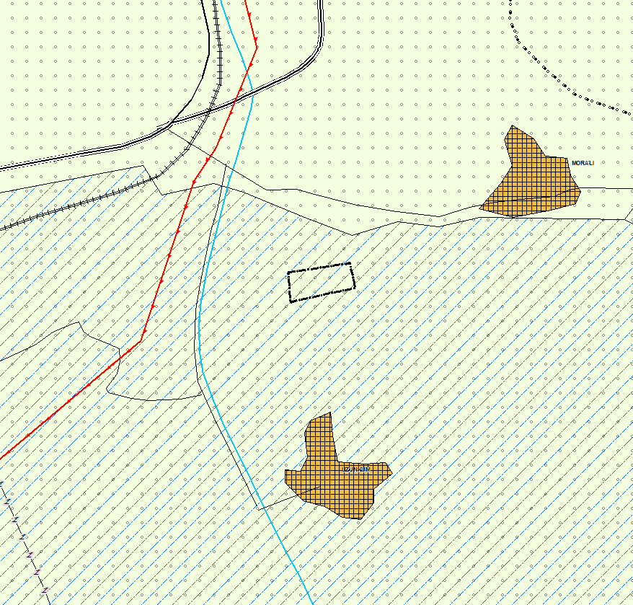

Teklife Konu Alanın ÇDP’deki Durumu

ÇDP’de *“8.22. Enerji Üretim Alanları ve Enerji İletim Tesisleri”* başlığı altında;

***8.22.1.*** *5346 sayılı Yenilenebilir Enerji Kaynaklarının Elektrik Enerjisi Üretimi Amaçlı Kullanımına İlişkin Kanuna uygun olarak yapılması planlanan yenilenebilir enerji üretim tesislerinde, enerji piyasası düzenleme kurumundan alınacak izin kapsamında, ülke ve bölge ölçeğinde yatırım kararı niteliği taşıyan hidroelektrik santrallerde kurulu gücü 10 MW, rüzgar enerji santrallerinde türbin sayısı 20 adet ve üzerinde veya kurulu gücü 50 MW, biyokütle enerji santrallerinde kurulu gücü 10 MW,* ***jeotermal enerji santrallerinde ısıl kapasitesi 20 MW,*** *güneş enerji santrallerinde proje alanı 20 hektar veya kurulu gücü 10 MW ve üzeri tesisler için çevre düzeni planında değişiklik yapılması zorunludur. Kurulu gücü bu değerlerin altındaki projelerde imar planı süreçleri, bu planda belirlenen kriterlere uygun olarak ilgili idaresince sonuçlandırılır.*

***8.22.2.*** *Ülke ve bölge ölçeğinde yatırım kararı niteliği taşımayan yenilenebilir enerji üretim alanlarının yer seçiminde şu kriterlere uyulacaktır:*

* *6831 sayılı “Orman Kanunu” kapsamında kalan alanlardaki yatırımların gerekli izinler alınarak öncelikli olarak orman niteliğini kaybetmiş alanlarda gerçekleştirilmesi esastır.*
* *Tarımsal üretim amaçlı korunması esas olan 5403 sayılı Toprak Koruma ve Arazi Kullanımı Kanunu kapsamında kalan tarım arazilerinde yapılacak olan yatırımlarda 5403 sayılı Kanun hükümleri kapsamında “tarım dışı amaçla kullanım izni”nin alınması zorunludur.*
* *ÇDP’de doğal ve ekolojik yapısı korunacak alan, önemli doğa alanı, plaj-kumsal, sazlık-bataklık alan, jeolojik sakıncalı alan, sulak alanlar, sulak alan koruma bölgeleri, içme ve kullanma suyu koruma kuşakları ve yaban hayatı koruma geliştirme sahalarında kalan alanlarda yapılacak uygulamalarda imar planlarının hazırlanması aşamasında, üniversitelerin ilgili bölümlerince faaliyetin çevreye olabilecek olası etkilerinin ve alınacak önlemlerin açıklandığı ekosistem değerlendirme raporu hazırlanması zorunludur. Ekosistem değerlendirme raporu, planlama bölgesindeki üniversitelerin ilgili bölümlerince yatırıma konu alanın özelliklerine göre belirlenecek uzman kişilerce hazırlanır. Bu alanlarda ilgili mevzuat hükümleri ve ekosistem değerlendirme raporu doğrultusunda uygulama yapılacaktır.*
* *İmar planı aşamasında, jeolojik etüt raporuna uyulacaktır.*
* *Plan sınırı içerisinde bulunan kültür ve turizm koruma ve gelişim bölgesi, özel çevre koruma bölgesi, milli park, tabiat parkı, tabiatı koruma alanı gibi özel kanunlara tabi alanlarda ilgili kanun hükümleri çerçevesinde ilgili kurumlardan uygun görüş alınacaktır.*

***8.22.3.*** *Danıştay İdari Dava Daireleri Kurulu'nun 15/06/2020 tarihli ve e.2020/1449-k.2020/5369 sayılı kararı uyarınca 15/06/2020 tarihinden önce ilgili mevzuata uygun olarak imar planı onaylanmış olan yenilenebilir enerji üretim alanlarına ilişkin imar planları geçerlidir. Projeye bağlı teknik değişiklik ihtiyacı olması durumunda söz konusu imar planlarına ilişkin değişiklikler ilgili idaresince onaylanabilir.”* hükmü bulunmaktadır.

Bu çerçevede yapılmak istenen jeotermal enerji santralinin kurulu gücü 20 MW’den büyük olduğu için (24 MW) ÇDP Değişikliği yapılması gerekmektedir.

Teklif Dosyasında yapılan incelemede;

* DSİ Genel Müdürlüğü, 21. Bölge Müdürlüğü’nün 22.03.2017 tarihli ve 190842 sayılı yazısı ile *“talebe konu taşınmazların DSİ Genel Müdürlüğü İşletmesinde olan Aydın Ovası Sulama Sahası içerisinde kaldığının tespit edildiği; söz konusu parsel üzerinde jeotermal kaynaklı elektrik üretim tesisinin kurulması halinde proje bütünlüğünün bozulmayacağı ancak belirtilen parselin sulama sahası kapsamında bulunması nedeniyle nihai görüşün 5403 sayılı Kanun çerçevesinde oluşturulan Toprak Koruma Kurulunda verilmesi gerektiği”* yönünde görüşleri iletilmiştir.
* Aydın Valiliği (İl Tarım ve Orman Müdürlüğü)’nün 07.06.2023 tarihli ve 10106166 sayılı yazısı ile *“Büyük Ova sınırları içerisinde kalan 187 ada 2 parsel numaralı taşınmazın 0,779 hektarlık kısmı ile birlikte 3 parsel numaralı 2.7981 hektarlık sulu mutlak tarım arazisi niteliğindeki alanın 1/5.000 ölçekli Nazım ve 1/1.000 ölçekli Uygulama İmar Planı hazırlanması suretiyle “jeotermal elektrik üretim santrali” olarak tarım dışı amaçlı kullanılmasının, hazırlattırılan toprak koruma projesine uyulması kaydıyla Tarım Reformu Genel Müdürlüğü’nün 10.04.2023 tarih ve 9399042 sayılı yazısı ile uygun görüldüğü”* belirtilmiştir.
* Enerji Piyasası Düzenleme Kurumu’nun 18.04.2017 tarihli ve E.20869 sayılı yazısı ile *“Aydın İli, Germencik İlçesinde kurulması planlanan Kubilay JES 2 üretim tesisinin yatırımına başlanabilmesi için gerekli izin, ruhsat ve benzerlerinin alınabilmesi amacıyla 16.02.2017 tarihinden itibaren 30 ay süreyle 6446 sayılı Elektrik Piyasası Kanunu ve ilgili mevzuat uyarınca, ÖN/6919-1/03640 sayılı ön lisans izni verildiği bu nedenle ilgi yazıda belirtilen ve söz konusu üretim tesisinin kurulacağı alanı kapsayan taşınmazların, jeotermal kaynaklı elektrik üretim tesisi amaçlı olarak imar planlarına işlenmesi ve ilgili mercilerce onaylanmasının sağlanması gerektiği”* yönünde görüşleri iletilmiştir.
* Tabiat Varlıklarını Koruma Genel Müdürlüğü’nün 28.02.2017 tarihli ve E.2237 sayılı yazısı ile *“bahse konu planlama alanının, 383 sayılı KHK uyarınca Bakanlar Kurulu Kararı ile ilan edilmiş herhangi bir Özel Çevre Koruma Bölgesi kapsamında kalmadığının tespit edildiği; planlama alanının milli park, tabiat parkı, sulak alan vb. koruma alanlarında kalıp kalmadığı hakkında bilgi ve görüşün Orman ve Su İşleri Bakanlığından (4. Bölge Müdürlüğü); tabiat varlığı ya da doğal sit statüsü bulunan alanlardan olup olmadığının Aydın Valiliğinden (Çevre ve Şehircilik İl Müdürlüğü) temin edilmesi, tabiat varlığı ya da doğal sit statüsünde kalması halinde ise ilgili Tabiat Varlıklarını Koruma Bölge Komisyonu kararının alınması; bahsi geçen korunan alanlarda bulunmaması halinde ise söz konusu alanda imar planı yapılmasında sakınca bulunmadığı”* yönünde görüşleri iletilmiştir.

Bu çerçevede Beştepeler Enerji Üretim Ticaret A.Ş. Vekili Şehir Plancısı Ahmet SALKIM’ın 12.07.2023 tarihli dilekçesi ile iletilen talebi üzerine, Yenilenebilir Enerji Kaynak Alanı (YEKA) sembolünün eklendiği Aydın-Muğla-Denizli Planlama Bölgesi 1/100.000 Ölçekli Çevre Düzeni Planı değişikliği yapılması gerekmektedir.

Diğer yandan ÇDP’nin *“7.53. Bu planda sembol olarak gösterilen kullanım türlerinde, sembolün bulunduğu alan planın ölçeği gereği yer seçimi kararı verilmiş kesin alan olmayıp bu kullanıma ilişkin yer seçimi ilgili kurum ve kuruluşların görüşleri doğrultusunda çevre imar bütünlüğü dikkate alınarak alt ölçekli planlarla yapılabilecektir. Ayrıca bu planın ölçeği gereği arazi kullanım türünün ve sınırlarının gösterim tekniği nedeniyle (sembol, yol vb.) algılanamadığı alanlarda, bu planın diğer hükümleri dikkate alınarak alt ölçekli planlarda yetkili idarelerce kullanım kararı belirlenir.”* hükmü uyarınca ÇDP ile yenilenebilir enerji sembolünün bulunduğu alanlarda **yer seçimi kararı kesin olmayıp bu kullanıma ilişkin yer seçimi ilgili kurum ve kuruluşların görüşleri doğrultusunda çevre imar bütünlüğü dikkate alınarak alt ölçekli planlarla kesinleştirilecektir.**

Bu çerçevede Beştepeler Enerji Üretim Ticaret A.Ş. Vekili Şehir Plancısı Ahmet SALKIM’ın 12.07.2023 tarihli dilekçesi ile Tarım Reformu Genel Müdürlüğü’nün 10.04.2023 tarih ve 9399042 sayılı yazısı ile tarım dışı kullanım izni verilen Aydın İli, Germencik İlçesi, Moralı Mahallesinde tapunun 187 ada 2 numaralı parselinde kayıtlı 15.598,18 m2 büyüklüğündeki alanın 1/2’si ile 3 numaralı parselinde kayıtlı 20.182,41 m2 alanın tamamında jeotermal enerji santrali yapılmak üzere Yenilenebilir Enerji Kaynak Alanı (YEKA) sembolünün eklendiği Aydın-Muğla-Denizli Planlama Bölgesi 1/100.000 Ölçekli Çevre Düzeni Planı Değişikliği hazırlanmıştır.

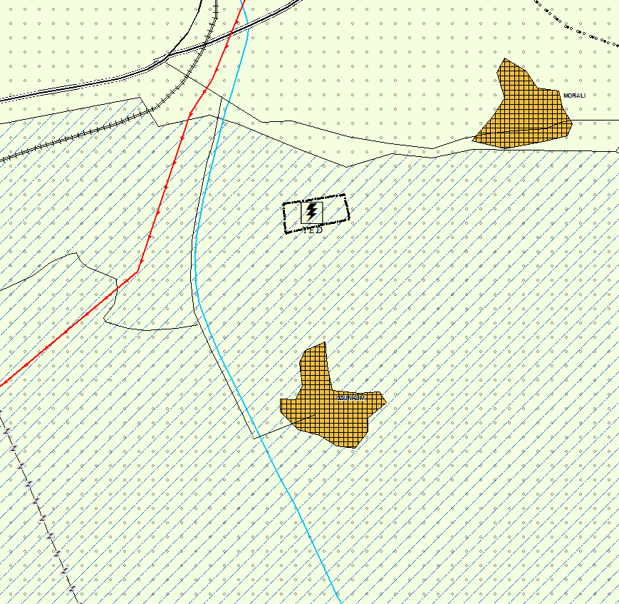

ÇDP Değişikliği